МЕТОДИЧЕСКАЯ РАЗРАБОТКА
ОТКРЫТОГО УРОКА

Профессиональный модуль 01. Приготовление и подготовка к реализации полуфабрикатов для блюд, кулинарных изделий разнообразного ассортимента.
Междисциплинарный курс 01.02. Процессы приготовления, подготовки к реализации кулинарных полуфабрикатов.
Раздел модуля 2 .Обработка сырья и приготовление полуфабрикатов из него.
Тема2.7Приготовление полуфабрикатов из домашней птицы, дичи, кролика.
Тема: Приготовление котлетной массы из птицы и полуфабрикатов из неё.

Разработчик: Габдуллина Наталья Николаевна

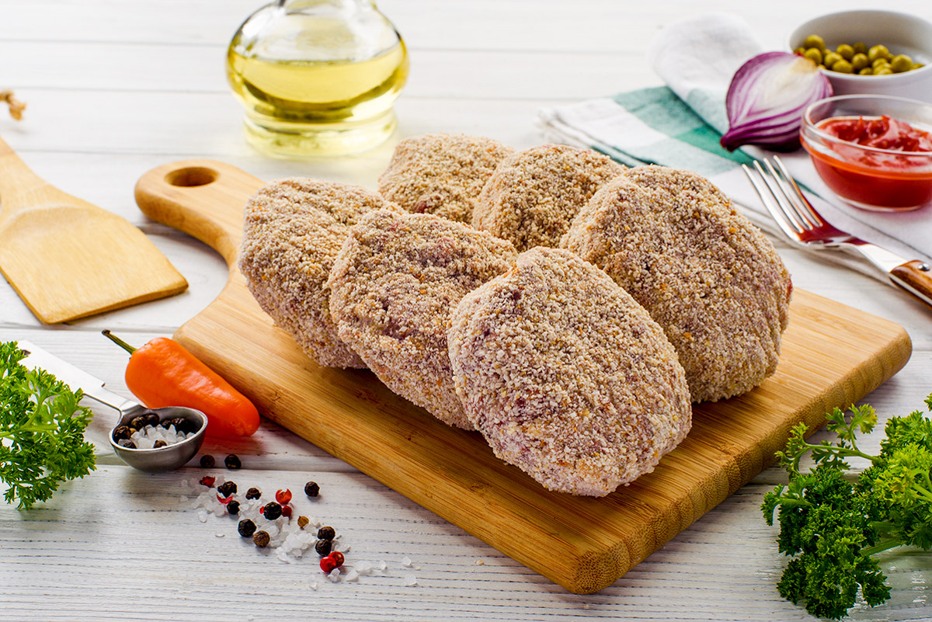

Аннотация
В методическом материале представлена разработка нестандартного урока с элементами инновационных технологий, позволяющая активизировать познавательную активность учащихся, способствующего развитию самостоятельности, самоконтроля на уроках теоретического обучения.
Данная разработка урока по теме: «Приготовление котлетной массы из птицы и полуфабрикатов из неё» предназначена для проведения занятия теоретического обучения по профессии «Повар, кондитер», а также для мастеров производственного обучения.

Пояснительная записка
В современном мире все меняется очень быстро, в том числе и производственные технологии. В связи с этим, необходимо подготовить специалиста не только владеющего профессиональными умениями, но и умениями самоорганизации, самообразования. Эти умения соответствует требованиям государственного образовательного стандарта.
Методическая разработка урока по теме «Приготовление котлетной массы и полуфабрикатов из нее» междисциплинарного курса 01.02
предназначена для проведения занятия теоретического обучения, по профессии «Повар, кондитер».
Цель урока: совершенствование методики проведения уроков с использованием интерактивных технологий обучения и современных производственных технологий.
При проведении урока основная задача – это освоение профессиональных компетенций, но в свете современных требований к специалисту делается акцент на формирование общих компетенций.
Урок разработан с элементами педагогической технологии - формирования профессиональных и общих компетенций.
В разработке представлены:
- план урока по теме «Приготовление котлетной массы. Блюда из котлетной массы»;
- методика проведения мотивации, актуализации, изложения нового материала;
- методический материал для проведения урока;
- презентация к уроку;

Урок обеспечен в полном объеме дидактическими средствами обучения.
Методическая разработка может быть актуальна для подготовки и проведения уроков учебной практики, в контексте современных требований образовательного профессионального стандарта.
Ожидаемый результат
К концу урока каждый обучающийся будет знать по теме «Приготовление котлетной массы и полуфабрикатов из нее»:
• правила выбора основных продуктов и дополнительных ингредиентов к ним;
• последовательность выполнения технологических операций при подготовке сырья и приготовлении полуфабрикатов;

Прогнозируемый результат
ОК 01 Выбирать способы решения задач профессиональной деятельности, применительно к различным контекстам
ОК 02 Осуществлять поиск, анализ и интерпретацию информации, необходимой для выполнения задач профессиональной деятельности
ОК 03 Планировать и реализовывать собственное профессиональное и личностное развитие ОК 04
Работать в коллективе и команде, эффективно взаимодействовать с коллегами, руководством, клиентами
ОК 05 Осуществлять устную и письменную коммуникацию на государственном языке с учетом особенностей социального и культурного контекста
ПК 1.4. Проводить приготовление и подготовку к реализации полуфабрикатов разнообразного ассортимента для блюд, кулинарных изделий из мяса, домашней птицы, дичи, кролика

ХОД УРОКА.

Тема урока: «Приготовление котлетной массы и полуфабрикатов из неё».
Цель занятия: ознакомление с технологией приготовления котлетной массы и полуфабрикатов из нее; изучение основных способов приготовления.
Тип урока: лекционное занятие
Материально-техническое оснащение: доска, проектор, презентация
Источники для изучения материала/выполнения задания (учебники, интернет-ресурсы, методические рекомендации):

1. Сборник рецептур на продукцию для обучающихся во всех образовательных учреждениях/ под общ. ред. М.П. Могильного, В.А.Тутельяна. - М.: ДеЛи принт, 2015.- 544с.
2. Анфимова Н.А. Кулинария : учебник для студ. учреждений сред.проф.образования / Н.А. Анфимова. – 11-е изд., стер. – М. : Издательский центр «Академия», 2016.
3. Золин В.П. Технологическое оборудование предприятий общественного питания: учеб.для учащихся учреждений сред.проф.образования / В.П.Золин. – 13-е изд. – М. : Издательский центр «Академия», 2016. – 320 с.
4. Лутошкина Г.Г. Техническое оснащение и организация рабочего места: учеб.для учащихся учреждений сред.проф.образования / Г.Г. Лутошкина, Ж.С. Анохина. – 1-е изд. – М. : Издательский центр «Академия», 2016. – 240 с. 5. Самородова И. П. Организация процесса приготовления и приготовление полуфабрикатов для сложной кулинарной продукции: учеб.для студентов сред.проф.образования -2-е изд. - Издательский центр «Академия», 2015. – 192 с.. 6. Радченко С.Н Организация производства на предприятиях общественного питания: учебник для нач. проф. образования /С.Н. Радченко.- «Феникс», 2013 – 373 с.

Ссылка на презентацию https://infourok.ru/prezentaciya-prigotovlenie-kotletnoy-massi-i-polufabrikati-iz-nee-3385611.html

План урока.
1.Приготовление котлетной массы
2.Технология приготовления полуфабрикатов из котлетной массы
3.Отличительные особенности рубленной массы от котлетной массы
4. Требования к качеству котлетной массы полуфабрикатов из птицы
На этом уроке Вы должны изучить:
- технологию приготовления котлетной массы и полуфабрикатов из нее;
- особенности приготовления полуфабрикатов из котлетной массы;
- отличительные особенности котлетной массы от натуральной рубленой массы

Лекционный материал

Котлетная масса.
Для котлетной массы используют кур, бройлеров-цыплят, индеек, рядчиков, тетеревов, куропаток, глухарей, фазанов, кроликов. У птицы используют всю мякоть тушек, а у дичи (кроме фазанов и куропаток) — только филе. Мякоть отделяют от костей и кожи (можно использовать мякоть и вместе с кожей), пропускают через мясорубку вместе с внутренним жиром. Измельченное мясо соединяют с замоченным в воде или молоке пшеничным хлебом без корок, кладут соль, перец, хорошо перемешивают, пропускают через мясорубку и выбивают. Внутренний жир можно заменить сливочным маслом или маргарином сливочным. Из котлетной массы готовят котлеты, биточки, зразы, фрикадельки и др. Биточки и котлеты. Для приготовления котлетную массу порционируют, панируют в белой панировке и придают соответствующую форму. При приготовлении биточков паровых полуфабрикаты не панируют. Биточки обычно не панируют, так как их часто припускают. Биточки фаршированные фаршируют мелкорублеными вареными шампиньонами.
Полуфабрикату придают круглую форму и панируют в сухарях.

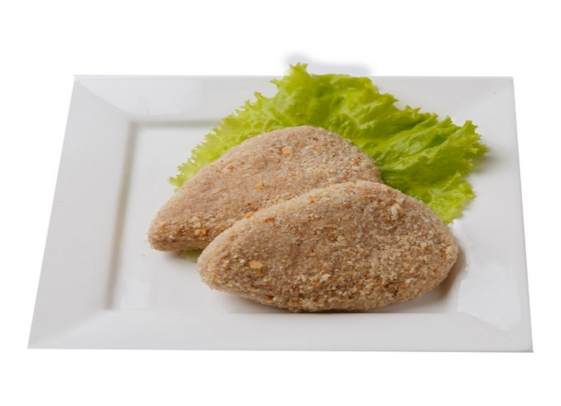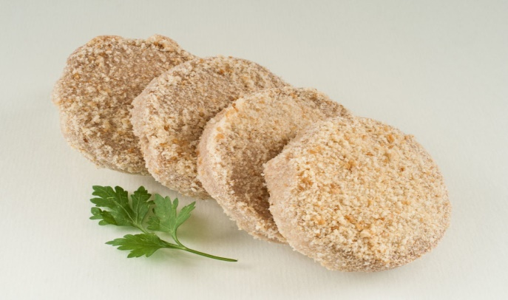
.
Биточки и котлеты. Для их приготовления котлетную массу порционируют, панируют в белой панировке и придают соответствующую форму. При приготовлении биточков паровых полуфабрикаты не панируют.

Котлеты пожарские. Для приготовления котлетную массу разделывают по 3 - 4 шт. на порцию. Форма полуфабриката яйцевидно-приплюснутая, панируют в фигурной панировке (кубики или соломка из хлеба) и придают яйцевидно-приплюснутую форму.
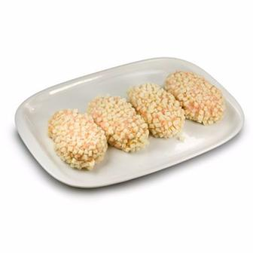
Требования к качеству
Масса должна иметь мягкую, однородную консистенцию, запах, свойственный доброкачественному мясу. Котлетную массу из мяса птицы и дичи, еще не сформированную, укладывают на противни слоем 5...7 см и сразу охлаждают. Изделия из котлетной массы укладывают на ребро под углом в один ряд. Не следует при хранении складывать вместе мясо различных видов птицы и изделия из него.
Сроки хранения
После приготовления полуфабрикатов из сельскохозяйственной птицы и дичи их немедленно охлаждают до температуры 6 °С. Хранят полуфабрикаты при температуре О...4°С в металлических ящиках и на лотках в холодильных камерах.

Вопросы для закрепления материала
1.Какое значение имеет использование хлеба в котлетной массе?
(Хлеб в котлетной массе впитывает и удерживает жидкость,
способствует размягчению соединительной ткани.)
2. С какой целью выбивают котлетную массу?
(Котлетную массу выбивают, чтобы насытить кислородом и масса стала
однородной , а изделия воздушными, мягкими.)
3. Изделия с котлетной массы имеют клейкую консистенцию. Какую ошибку допустил повар?
(Повар замочил хлеб в теплой воде, а необходимо в холодной.)
4.Назовите виды панировок для изделий из котлетной массы.
(Виды панировок — сухари, мука, двойная панировка, яйца или льезон.)
5. Почему помытое мясо птицы необходимо обсушить?
(Обсушивают, чтобы легко и быстро мясо нарезать и чтобы оно не скользило в руках)
6. Почему нельзя размораживать мясо птицы в воде?
(Потому, что из мяса в воду переходят водорастворимые белки, витамины, экстрактивные вещества)
7.При сохранении котлетной массы она стала серой с неприятным запахом. В чем причина и как этого избежать?
(В котлетную массу добавить сырой лук или чеснок, и чтобы масса не стала серой, ее следует использовать немедленно.)
8.Почему в котлетную массу добавляют черствый хлеб, а не свежий?
(Черствый хлеб поглощает жидкость в середине изделий и придает изделиям рыхлость, а свежий — неприятную липкость.)
9.Приготовили 150 шт. биточков и все они потрескались. В чем причина и как этого избежать?
(Неправильное совершили приемы панирования п/ф, панировка попала в середину изделий. И необходимо было сделать пробную жарку.)

Запишите домашнее задание: Законспектировать материал с помощью учебника «Кулинария» Н.А. Анфимова, М: «Академия», 2012 -стр101.

